关于2024-2025学年第一学期学生选课的通知

各学院(系）：
2024-2025学年第一学期本科生选课(正选)工作即将开始，为了保证本次选课工作顺利进行，请学院做好宣传、组织和指导工作，请学生按照专业培养方案以及教务处有关选课规定进行选课，具体事项通知如下：
一、选课时间：
7月3日12:00-7月6日17:00（每晚19:00-21:00为系统维护时间，期间不能选课）。
二、选课范围
1.必修课
为方便学生，减少误操作，大部分必修课已由教务处统一预置。学生需进入教务系统个人选课页面，核对预置必修课是否正确，如有问题及时向学院教学秘书或教务处反馈。 原则上不允许删除系统预置必修课，如需删改（如学籍异动学生等），请填写《学籍异动课程变更表》，由教务处手工处理。
《体育Ⅲ》《大学英语Ⅲ》（包括“拓展英语”）在下学期开学进行选课，具体时间另行通知。
2.专业提升课（专业选修课）
根据专业培养方案完成情况，请同学们及时选修尚需修读的专业提升课，以免影响学业。专业选修课授课对象都有面向班级限定，按培养方案每个学生都能选上所需课程。
3.跨专业选修课
跨专业选修课选课不在本次选课阶段进行，具体选课时间另行通知。
4.通识选修课 (通识通选课)
（1）本学期共开设通识选修课163门，其中校内公选课程106门，详见附件1《河海大学校内普通公选课开课目录》；网络视频课程57门，详见附件2《河海大学网络视频课开课目录》。通识选修课由学生根据培养方案学分要求及个人兴趣在教务系统选课，每个学生原则上最多只可选一门网络视频课。选课结束后，教务处将对通识课选课结果进行抽签数据处理，未选上课的学生可在下学期初补退选阶段选择仍有课余量的通识课程。
（2）校内公选课上课时间一般在周一至周四晚上第五大节（10-12小节）或周五第三、四大节（6-9小节）。
（3）网络视频课，学生选课成功后，需在规定时间段内完成视频内容的学习，然后统一参加学校组织的考试，成绩合格即可获得相应学分，具体学习方式和考试安排由教务科另行通知。
说明：学生需修满写作表达能力类、艺术审美能力类、身心健康能力类、自科素养能力类、社科素养能力类、创新创业能力类、跨文化交际能力类、生涯规划能力类八大类通识选修课学分，每类型至少修读1个学分。
三、注意事项
1.2023级转专业学生在开学初“补(退）选”阶段进行选课，不参与本次正选选课。
2.学生需根据专业培养方案认真核对课表，确保无漏选、错选、无上课时间段的冲突等问题以免影响学业。若有课程漏选或选择不当，请及时更正，也可在补（退）选阶段进行调整，确保顺利修满方案要求的课程和学分。《河海大学本科生选课指南》详见附件3。
3.因学籍异动等原因确需手工选课的学生，请在新学期前两周内填写《学籍异动课程变更表》(见附件4)到学籍科手工选课，以免影响学习进程。
4.关于《河海大学全日制本科生选课管理实施细则（试行）》详见附件5。
四、其他
请及时关注教务处有关选课信息和通知，若有疑问请咨询班导师、教学秘书或教务处学籍科(南京：江宁校区行政楼203室；常州校区：34号楼508室)。
教务处学籍科联系人：
陈老师、汪老师，TEL：0519-85191908、0519-85191819，Email: jwcxjk@hhu.edu.cn
技术支持：刘工、徐工，TEL：025-58099196（内线：5196）

附件：
1.《河海大学校内普通公选课开课目录》
2.《河海大学网络视频课开课目录》
3.《河海大学本科生选课指南》
4.《学籍异动课程变更表》
5.《河海大学全日制普通本科生选课管理实施细则（试行）》
（河海教务〔2019〕62号）
教务处
2024年7月3日
附件1:

河海大学校内普通公选课开课目录
（通识选修课/通识通选课）
南京：
序号 | 课程号 | 课程名 | 开课院系 | 学分 | 课程类别
1 | 075910 | 数字信息资源检索与利用 | 图书馆 | 1 | 创新创业能力类
2 | 075947 | 广告策划实务 | 商学院 | 1 | 创新创业能力类
3 | 802994 | 供应链管理 | 商学院 | 1 | 创新创业能力类
4 | 802996 | 漫话市场营销 | 商学院 | 1 | 创新创业能力类
5 | 803948 | 大学生创业指导 | 学生处 | 1 | 创新创业能力类
6 | 804918 | 创业思维与实务 | 商学院 | 1 | 创新创业能力类
7 | 809939 | 谋取价值增值——战略管理 | 商学院 | 1 | 创新创业能力类
8 | 075969 | 德语简单会话200句 | 外国语学院 | 1 | 跨文化交际能力类
9 | 802950 | 快乐日语 | 外国语学院 | 2 | 跨文化交际能力类
10 | 803916 | 中西方精英教育漫谈 | 公共管理学院 | 1 | 跨文化交际能力类
11 | 803933 | 中英爱情诗比较与赏析 | 外国语学院 | 1 | 跨文化交际能力类
12 | 805917 | 国际组织与全球治理 | 马克思主义学院 | 2 | 跨文化交际能力类
13 | c64H5741 | 英美文化概况 | 外国语学院 | 2 | 跨文化交际能力类
14 | 075978 | 大学与大学精神 | 马克思主义学院 | 1 | 社科素养能力类
15 | 802933 | 证券投资理论与实务 | 商学院 | 1 | 社科素养能力类
16 | 802957 | 军事文化概论 | 体育系 | 1 | 社科素养能力类
17 | 803912 | 性别与发展 | 公共管理学院 | 1 | 社科素养能力类
18 | 803961 | 河海校史与文化传承 | 图书馆 | 1 | 社科素养能力类
19 | 803974 | 中外大学校园文化研究 | 马克思主义学院 | 1 | 社科素养能力类
20 | 805921 | 教育学 | 马克思主义学院 | 1 | 社科素养能力类
21 | 805926 | 习近平法治思想概论 | 法学院 | 1 | 社科素养能力类
22 | 803959 | 形体训练 | 团委 | 1 | 身心健康能力类
23 | 803980 | 拖延心理学 | 学生处 | 1 | 身心健康能力类
24 | 804936 | 认识与发展情商 | 学生处 | 1 | 身心健康能力类
25 | 804937 | 爱的心理学 | 学生处 | 1 | 身心健康能力类
26 | 804938 | 沟通与人际交往 | 学生处 | 1 | 身心健康能力类
27 | 804943 | 台风灾害防范与自救 | 港口海岸与近海工程学院 | 1 | 身心健康能力类
28 | 805915 | 压力管理心理学 | 学生处 | 1 | 身心健康能力类
29 | 805916 | 案例漫谈:心理学的一千零一夜 | 学生处 | 1 | 身心健康能力类
30 | 801952 | 面试辅导 | 学生处 | 1 | 生涯规划能力类
31 | 801961 | 大学生职业规划与就业指导 | 学生处 | 1 | 生涯规划能力类
32 | 075980 | 礼仪与交往 | 马克思主义学院 | 1 | 写作表达能力类
33 | 801943 | 毛泽东诗词赏析 | 马克思主义学院 | 1 | 写作表达能力类
34 | 802947 | 普通话与语言表达 | 公共管理学院 | 1 | 写作表达能力类
35 | 803909 | 手语入门 | 公共管理学院 | 1 | 写作表达能力类
36 | 804919 | 即兴口语表达技巧 | 公共管理学院 | 1 | 写作表达能力类
37 | 804953 | 国际商务礼仪 | 商学院 | 1 | 写作表达能力类
38 | 809916 | 现代礼仪 | 马克思主义学院 | 0.5 | 写作表达能力类
39 | 803982 | 石文化与宝玉石鉴赏 | 地球科学与工程学院 | 1 | 艺术审美能力类
40 | 074964 | 素描 | 团委 | 1 | 艺术审美能力类
41 | 075973 | 珠宝鉴赏与珠宝文化 | 地球科学与工程学院 | 1 | 艺术审美能力类
42 | 076990 | 合唱艺术 | 团委 | 1 | 艺术审美能力类
43 | 077904 | 舞蹈鉴赏 | 团委 | 1 | 艺术审美能力类
44 | 800996 | 茶文化通识与习茶体验 | 综合 | 1 | 艺术审美能力类
45 | 802953 | 生命-环境及影视鉴赏 | 环境学院 | 1 | 艺术审美能力类
46 | 803943 | 影视鉴赏 | 公共管理学院 | 1 | 艺术审美能力类
47 | 803946 | 基础音乐理论 | 团委 | 1 | 艺术审美能力类
48 | 803958 | 影视音乐赏析 | 团委 | 1 | 艺术审美能力类
49 | 803983 | 旅游地质学与山水文化赏析 | 地球科学与工程学院 | 1 | 艺术审美能力类
50 | 803988 | 声乐演唱 | 团委 | 1 | 艺术审美能力类
51 | 803989 | 音乐鉴赏 | 团委 | 1 | 艺术审美能力类
52 | 804924 | 速写 | 团委 | 1 | 艺术审美能力类
53 | 804929 | 水利景观与建筑美学 | 土木与交通学院 | 1 | 艺术审美能力类
54 | 805990 | 戏剧表演与训练 | 团委 | 1 | 艺术审美能力类
55 | 805994 | 中国音乐史 | 团委 | 2 | 艺术审美能力类
56 | 809904 | 中华船文化 | 港口海岸与近海工程学院 | 0.5 | 艺术审美能力类
57 | 809927 | 中国审美文化史 | 土木与交通学院 | 1 | 艺术审美能力类
58 | 809936 | 明式家具欣赏 | 土木与交通学院 | 0.5 | 艺术审美能力类
59 | 021902 | 水利工程概论 | 水利水电学院 | 1 | 自科素养能力类
60 | 800991 | 水资源与现代水利 | 水文水资源学院 | 1 | 自科素养能力类
61 | 802901 | 生态学与人类未来 | 水利水电学院 | 1 | 自科素养能力类
62 | 802916 | 海洋科学发展史 | 港口海岸与近海工程学院 | 1 | 自科素养能力类
63 | 802937 | 生活中的化学 | 环境学院 | 1 | 自科素养能力类
64 | 802974 | 水资源危机与保护概论 | 水文水资源学院 | 1 | 自科素养能力类
65 | 802980 | 水处理理论与技术 | 环境学院 | 1 | 自科素养能力类
66 | 803941 | 海洋资源开发与管理 | 港口海岸与近海工程学院 | 1 | 自科素养能力类
67 | 803968 | 材料与人类文明 | 材料科学与工程学院 | 2 | 自科素养能力类
68 | 803981 | 全球气候变化与水循环 | 水文水资源学院 | 1.5 | 自科素养能力类
69 | 803986 | 海洋与人类健康 | 海洋学院 | 1 | 自科素养能力类
70 | 803990 | 海洋与大陆的起源 | 海洋学院 | 1 | 自科素养能力类
71 | 803991 | 数学精英 | 数学学院 | 1 | 自科素养能力类
72 | 804912 | 陶瓷艺术 | 材料科学与工程学院 | 1 | 自科素养能力类
73 | 804916 | 战争、武器与材料 | 材料科学与工程学院 | 1 | 自科素养能力类
74 | 804926 | 人类与海洋 | 港口海岸与近海工程学院 | 1 | 自科素养能力类
75 | 804927 | 河口与海岸重大工程解读 | 港口海岸与近海工程学院 | 1 | 自科素养能力类
76 | 804940 | 人工智能应用于水领域的理论与技术 | 水文水资源学院 | 1 | 自科素养能力类
77 | 804942 | 大江河口行 | 港口海岸与近海工程学院 | 1 | 自科素养能力类
78 | 804944 | 由陆地走向海洋的材料奥秘 | 港口海岸与近海工程学院 | 1 | 自科素养能力类
79 | 804945 | 交通发展前沿 | 土木与交通学院 | 1 | 自科素养能力类
80 | 804947 | 网络科学漫谈 | 人工智能与自动化学院 | 1 | 自科素养能力类
81 | 804950 | 数学中的革命 | 数学学院 | 1.5 | 自科素养能力类
82 | 804984 | 实验室安全基础教育 | 综合 | 1 | 自科素养能力类
83 | 809901 | 环境保护与可持续发展 | 环境学院 | 1 | 自科素养能力类
84 | 809947 | 统计、大数据与生活 | 数学学院 | 1 | 自科素养能力类
85 | 809950 | 走近地下水 | 水文水资源学院 | 1 | 自科素养能力类

金坛：
序号 | 课程号 | 课程名 | 开课院系 | 学分 | 课程类别
1 | 804986 | 创新工程实践 | 力学与工程科学学院 | 3 | 创新创业能力类
2 | 802950 | 快乐日语 | 外国语学院 | 2 | 跨文化交际能力类
3 | 803955 | 国外名著影视欣赏与影评写作 | 外国语学院 | 2 | 跨文化交际能力类
4 | 803956 | 英文作品中的“孤独” | 外国语学院 | 1 | 跨文化交际能力类
5 | c64H0326 | 商务英语入门 | 外国语学院 | 2 | 跨文化交际能力类
6 | c64H0327 | 俄英双语（初级） | 外国语学院 | 2 | 跨文化交际能力类
7 | c64H5741 | 英美文化概况 | 外国语学院 | 2 | 跨文化交际能力类
8 | c67A0174 | 游泳(蛙泳) | 体育系 | 1 | 身心健康能力类
9 | c67A0243 | 入门瑜伽 | 体育系 | 1 | 身心健康能力类
10 | c67A0271 | 网球初级班 | 体育系 | 1 | 身心健康能力类
11 | c67A0283 | 游泳(自由泳) | 体育系 | 1 | 身心健康能力类
12 | c67A0412 | 足球提高班 | 体育系 | 1 | 身心健康能力类
13 | c67A5756 | 交谊舞 | 体育系 | 1 | 身心健康能力类
14 | 801992 | 传染病的文化史及如何预防传染病 | 校医院 | 1 | 身心健康能力类
15 | 804937 | 爱的心理学 | 学生处 | 1 | 身心健康能力类
16 | 801952 | 面试辅导 | 学生处 | 1 | 生涯规划能力类
17 | 801961 | 大学生职业规划与就业指导 | 学生处 | 1 | 生涯规划能力类
18 | c64H3045 | 英语口语 | 外国语学院 | 2 | 写作表达能力类
19 | 805927 | 环境保护 | 环境学院 | 1 | 自科素养能力类
20 | c66N0757 | 物理思维与方法 | 力学与工程科学学院 | 1 | 自科素养能力类
21 | 804906 | 地球表层关键带与水文科学 | 水文水资源学院 | 1 | 自科素养能力类

附件2:
河海大学网络视频课开课目录
（通识选修课/通识通选课）

序号 | 课程号 | 课程名 | 学分 | 课程类别
1 | 800918 | 商业计划书制作与演示 | 1 | 创新创业能力类
2 | 800920 | 创新思维训练 | 1 | 创新创业能力类
3 | 800921 | 创新创业大赛赛前特训 | 1 | 创新创业能力类
4 | 800935 | 走进创业 | 1 | 创新创业能力类
5 | 804973 | 批判与创意思考 | 2 | 创新创业能力类
6 | 804974 | 创新创业实战 | 1 | 创新创业能力类
7 | 805902 | 脑洞大开背后的创新思维 | 1 | 创新创业能力类
8 | 800910 | 东南亚文化 | 2 | 跨文化交际能力类
9 | 804975 | 丝绸之路上的民族 | 1 | 跨文化交际能力类
10 | 804976 | 海上丝绸之路 | 1 | 跨文化交际能力类
11 | 804977 | 阿拉伯世界的历史、现状与前景 | 1 | 跨文化交际能力类
12 | 804978 | 拉美文化 | 1 | 跨文化交际能力类
13 | 804979 | 走进东盟 | 1 | 跨文化交际能力类
14 | 805903 | 中西文化比较 | 2 | 跨文化交际能力类
15 | 800947 | 《孙子兵法》与执政艺术 | 1 | 社科素养能力类
16 | 800948 | 组织行为学 | 2 | 社科素养能力类
17 | 804965 | 纷争的年代：二十世纪西方思想文化潮流 | 2 | 社科素养能力类
18 | 804966 | 对话诺奖大师 | 1 | 社科素养能力类
19 | 804967 | 现代市场营销素质与能力提升 | 1 | 社科素养能力类
20 | 804969 | 媒体创意经济：玩转互联网时代 | 1 | 社科素养能力类
21 | 804970 | 人人学点营销学 | 1 | 社科素养能力类
22 | 804971 | 中国历史人文地理（上） | 2 | 社科素养能力类
23 | 804972 | 中国历史人文地理（下） | 2 | 社科素养能力类
24 | 805900 | 社会科学方法论 | 1 | 社科素养能力类
25 | 805901 | 语言与文化 | 1 | 社科素养能力类
26 | 800951 | 当代大学生国家安全教育 | 1 | 身心健康能力类
27 | cTS19920 | 突发事件及自救互救（尔雅视频课程） | 2 | 身心健康能力类
28 | 804981 | 不负卿春-大学生职业生涯规划 | 2 | 生涯规划能力类
29 | 804982 | 大学生就业指导 | 1 | 生涯规划能力类
30 | 804955 | 应用文写作 | 1 | 写作表达能力类
31 | 804956 | 公文写作规范 | 1 | 写作表达能力类
32 | 804957 | 论文写作初阶 | 1 | 写作表达能力类
33 | 804958 | 大学生魅力讲话实操 | 1 | 写作表达能力类
34 | 804983 | 学术基本要素：专业论文写作 | 1 | 写作表达能力类
35 | 804994 | 高级英语写作 | 1 | 写作表达能力类
36 | 804995 | 英语演讲技巧与实训 | 1 | 写作表达能力类
37 | 800902 | 音乐鉴赏 | 2 | 艺术审美能力类
38 | 800903 | 书法鉴赏 | 2 | 艺术审美能力类
39 | 800904 | 美术鉴赏 | 2 | 艺术审美能力类
40 | 800907 | 世界建筑史 | 2 | 艺术审美能力类
41 | 800908 | 漫画艺术欣赏与创作 | 1 | 艺术审美能力类
42 | 800943 | 艺术鉴赏 | 2 | 艺术审美能力类
43 | 804996 | 中华诗词之美 | 2 | 艺术审美能力类
44 | 804997 | 艺术哲学：美是如何诞生的 | 2 | 艺术审美能力类
45 | cTS192004 | 戏剧鉴赏(尔雅视频课程) | 2 | 艺术审美能力类
46 | cTS192005 | 戏曲鉴赏(尔雅视频课程) | 2 | 艺术审美能力类
47 | 800946 | 食品营养与食品安全 | 1 | 自科素养能力类
48 | 804959 | 生态文明——撑起美丽中国梦 | 1 | 自科素养能力类
49 | 804960 | 工程伦理 | 2 | 自科素养能力类
50 | 804961 | 《植物知道生命的答案》导读 | 1 | 自科素养能力类
51 | 804962 | 基因与人 | 1 | 自科素养能力类
52 | 804963 | 航空与航天 | 1 | 自科素养能力类
53 | 804964 | 能源中国 | 1 | 自科素养能力类
54 | 804998 | 大数据算法 | 1 | 自科素养能力类
55 | 804999 | 数学的奥秘：本质与思维 | 1 | 自科素养能力类
56 | cTS013B101 | 魅力科学（尔雅视频课程） | 1 | 自科素养能力类
57 | cTS192006 | 人工智能(尔雅视频课程) | 1 | 自科素养能力类

附件3：
河海大学本科生选课指南
- 登录教务系统
建议学生使用PC机登录教务系统选课！
方法一：
特别提醒：此通道进入教务系统只在选课阶段开放，选课结束后学生仍通过学校信息门户登录教务系统
使用谷歌、火狐或360极速版浏览器，输入域名：jwxt.hhu.edu.cn/jsxsd登录教务系统，如图1-1。其中账号为：学号，初始密码为：学号@Hhdx。第一次登录教务系统须完善个人信息，如图1-5。
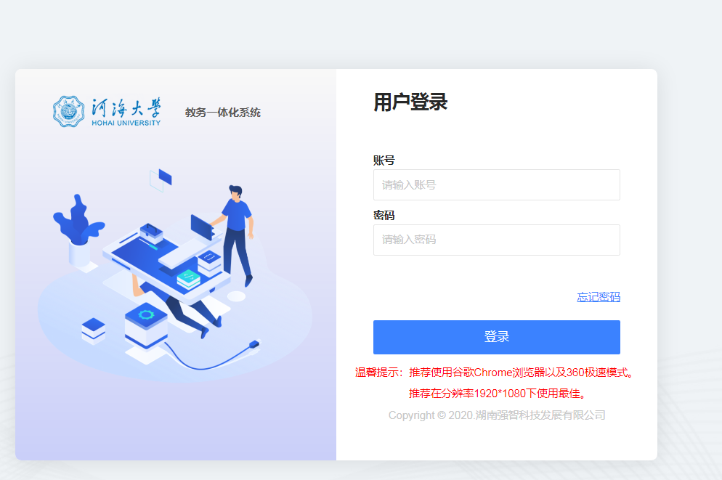
图1-1

方法二：
使用谷歌、火狐或360极速版浏览器，输入域名：my.hhu.edu.cn登录河海大学信息门户，如图1-2。
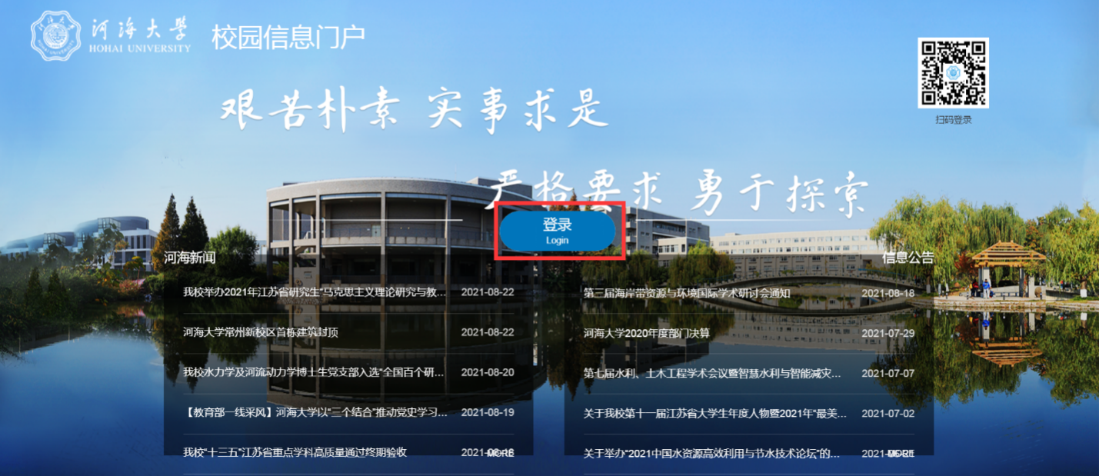
图1-2
点击登录，进入登入界面，如图1-3。登录账号为学生学号，初始密码为身份证后六位。
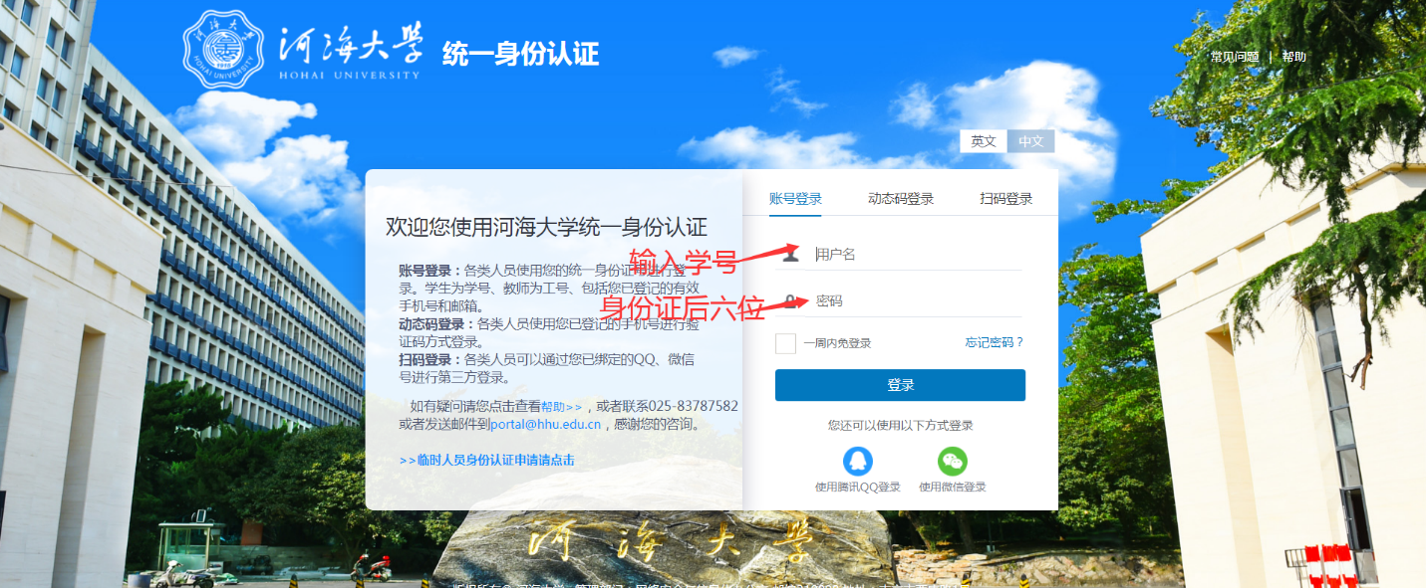
图1-3
在“应用系统”模块中点击教务系统图标（图1-4标记处）进入教务系统首页。
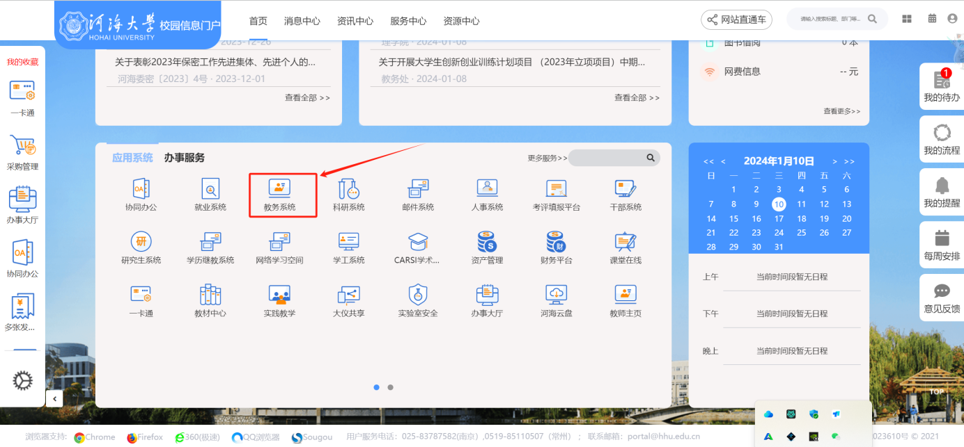
图1-4
首次登录教务系统会要求完善个人信息，请各位同学在选课之前进入教务系统预先填写相关信息，如图1-5。特别提醒：火车到站需要点击【选择】按钮，才能选择自己居住地的火车站；
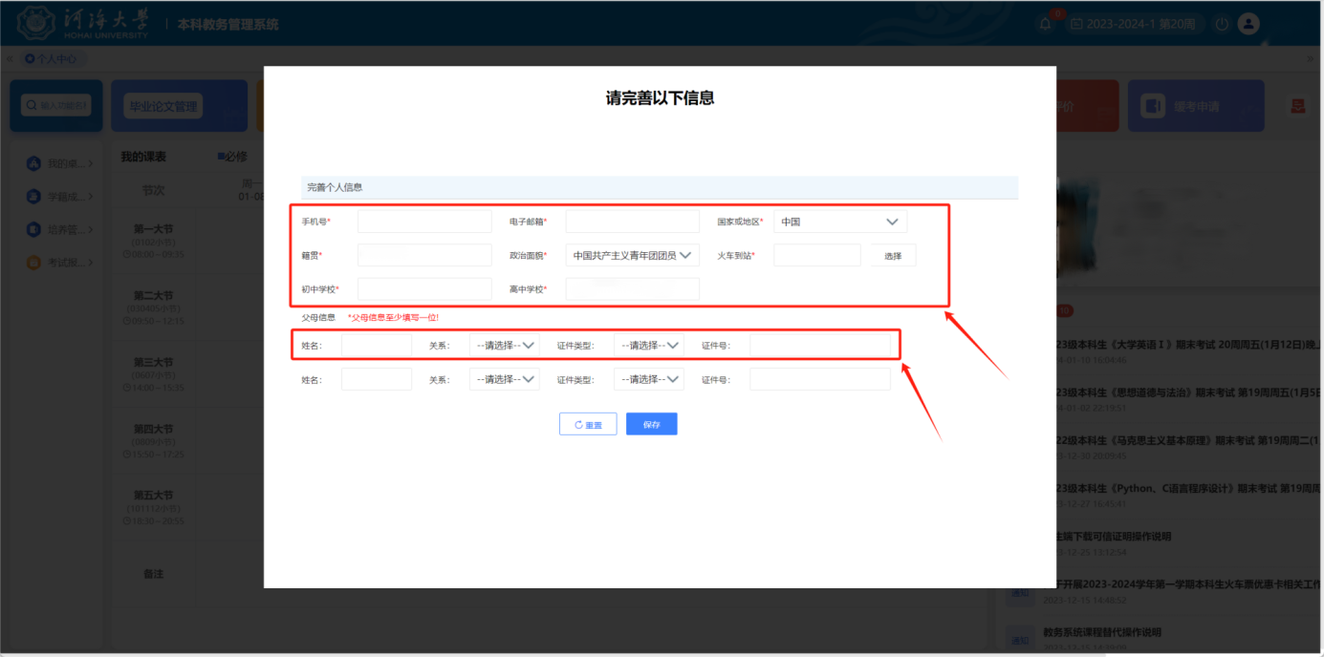
图1-5
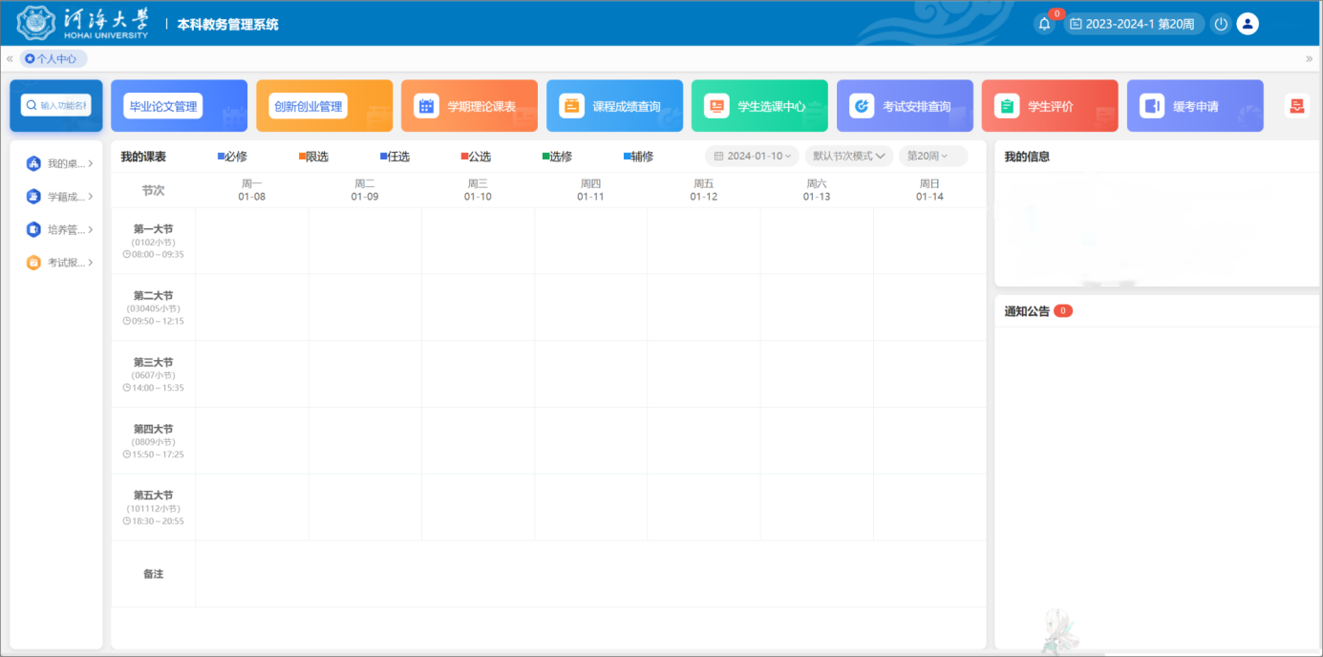
图1-6
二、查询培养方案完成情况
1.在选课之前，同学们先查询一下专业培养方案学分完成情况，以便合理选择课程。
2.查询方式：依次点击【培养管理】—【培养方案】—【培养方案及完成情况】，进行培养方案完成情况查询，如图2-1。完成情况中会表明该课程的修读情况，完成情况列显示空白则表示暂未修读。
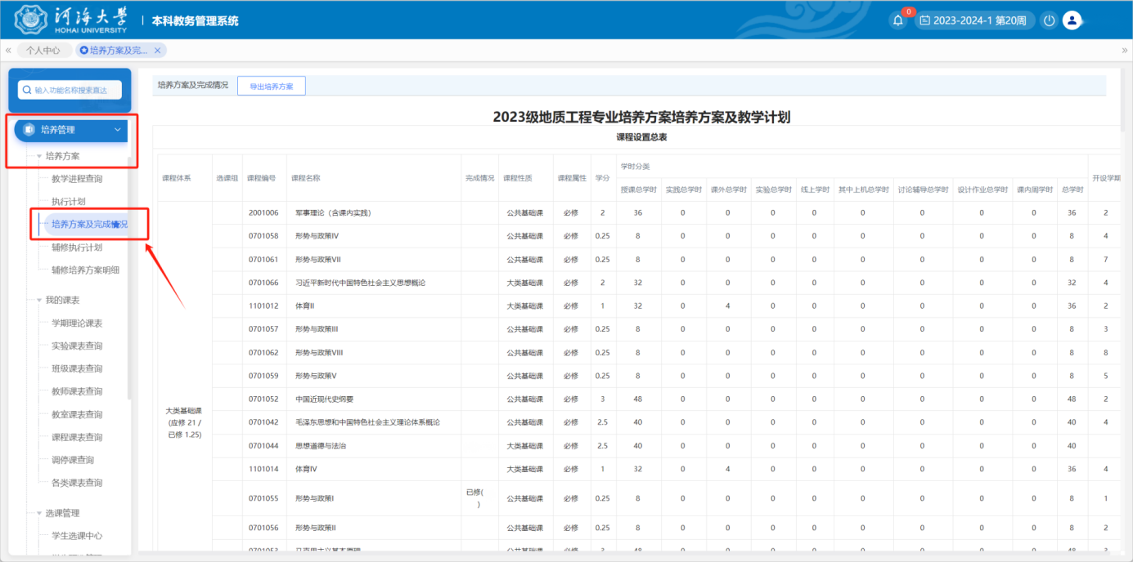图2-1
三、选课
点击图1-5中的【学生选课中心】，进入学生选课中心界面。
新系统将课程分为两类：
第一类是是方案课程,包括必修课和专业提升课(即专业内选修课)。必修课由系统置入；专业提升课需要学生在教务系统中选课成功后才能修读。
第二类统称为方案外课程，包括通识通选课程（即公选课课程）和专业拓展课程（即专业外选修课）专业外选修课。所有方案外课程均需学生在教务系统中选课成功后才能修读。
新系统为上述两类课程建立不同的选课轮次，如图3-1。
- 进入选课页面
点击【进入选课】可以进入当前选课活动规则查看页面，如图3-2。

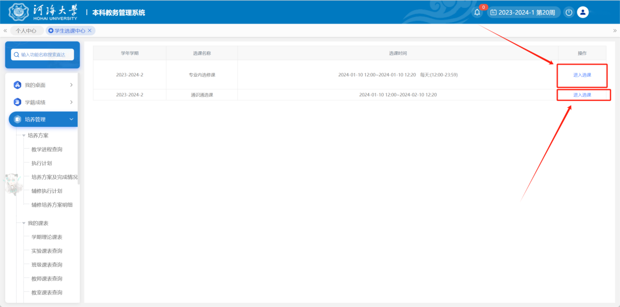
图3-1
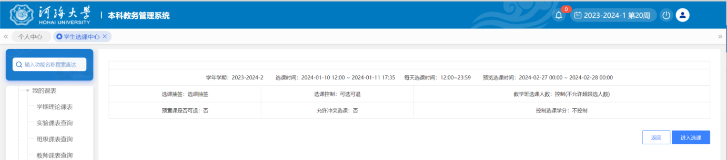
图3-2
点击图3-2中的【进入选课】按钮，进入专业提升课（专业内选修课）选课界面，点击“本学期计划选课” 如图3-3，进入选课页面；或者进入通识通选课（公选课）选课界面，点击“公选课选课” 如图3-4，进入选课页面。
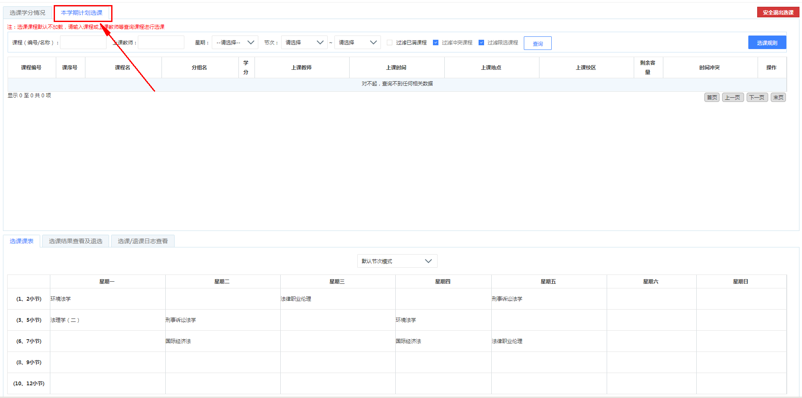
图3-3
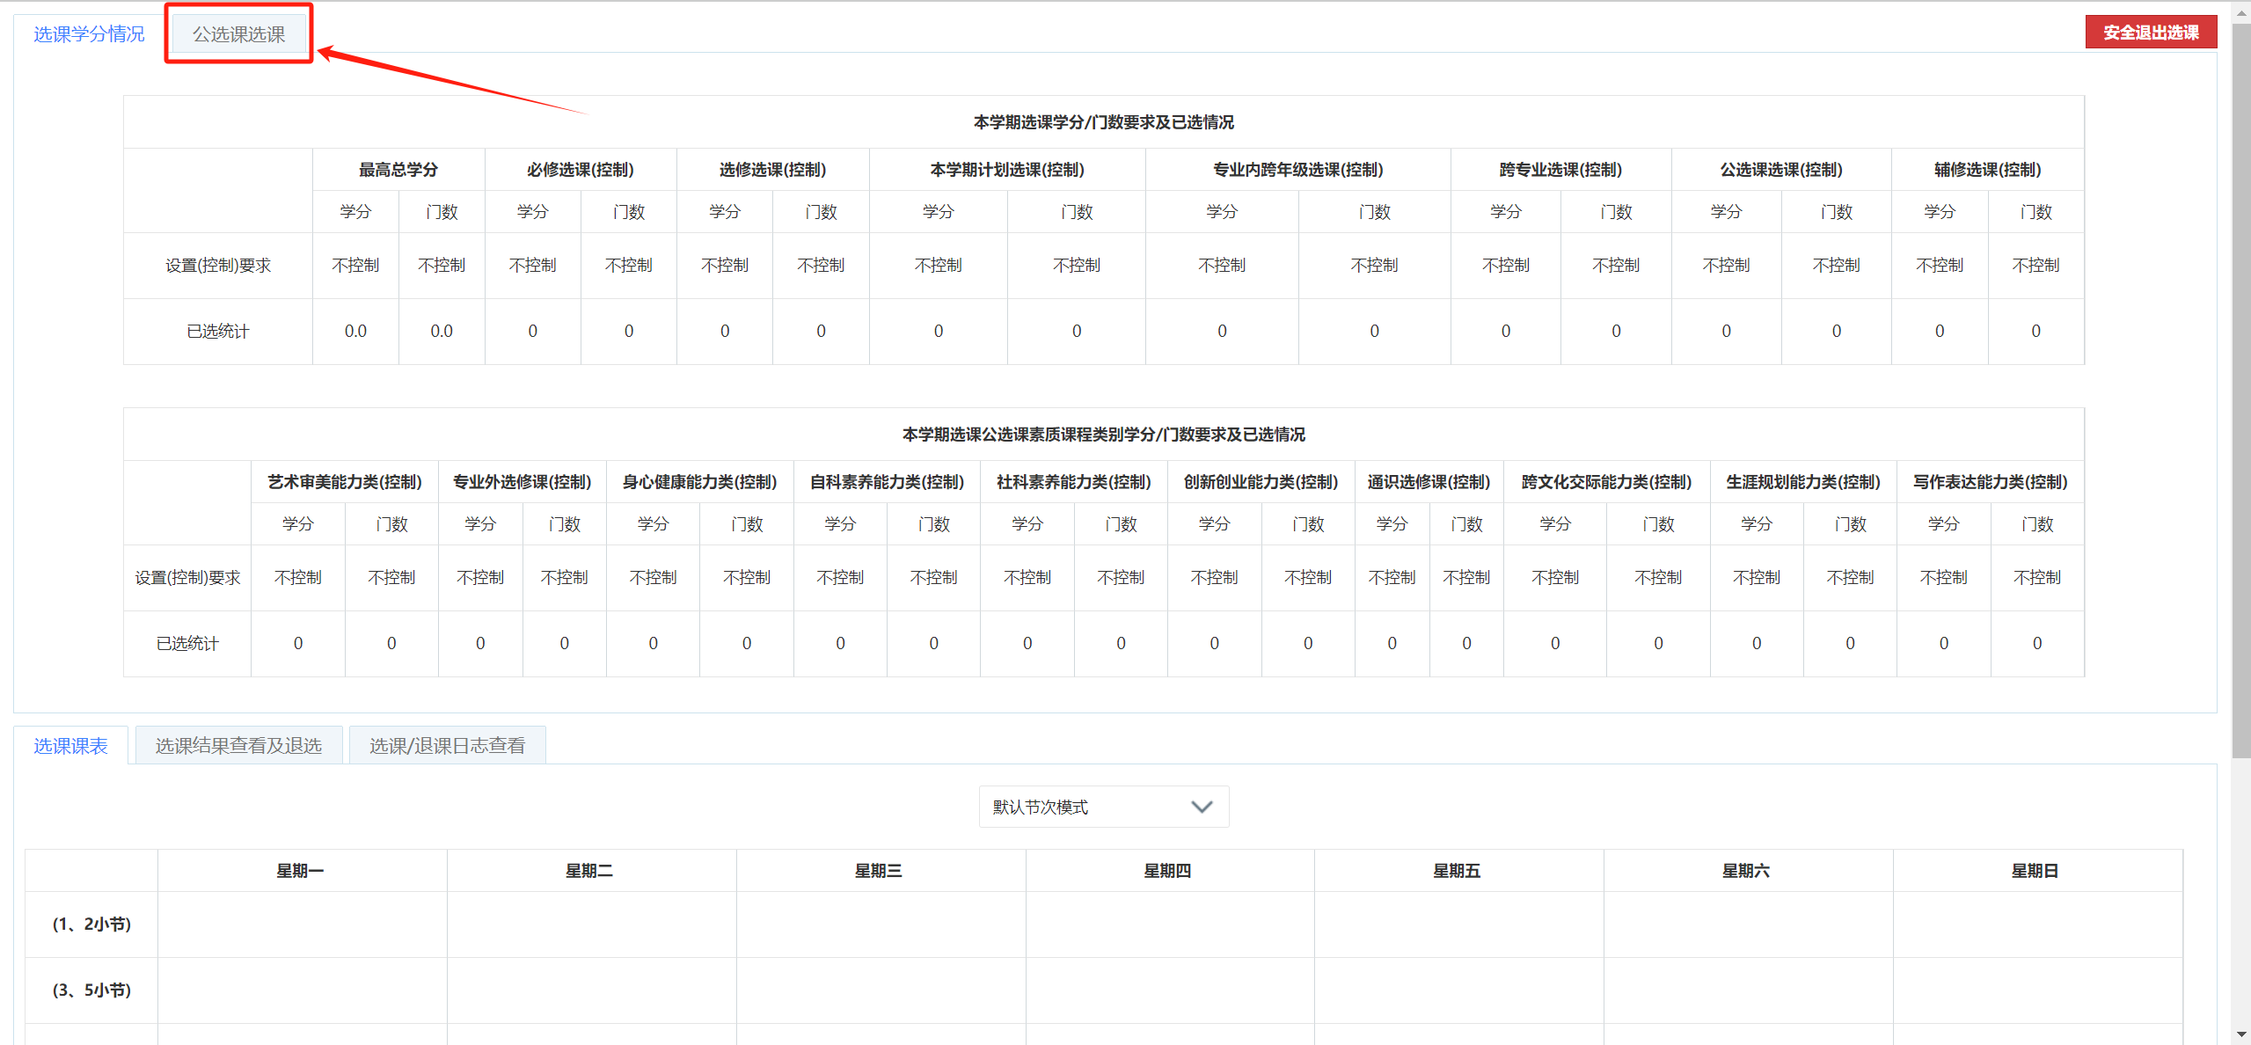
图3-4

- 选课
以图3-4选课活动为例，点击【公选课选课】，可输入相应的查询条件进行课程筛选，提供的条件有【通识课类别】选择、课程名称或课程号输入、教师姓名、上课时间段；等查询条件，如图3-5。查找到自己所想选择的课程后，点击课程后方【选课】按钮即可。
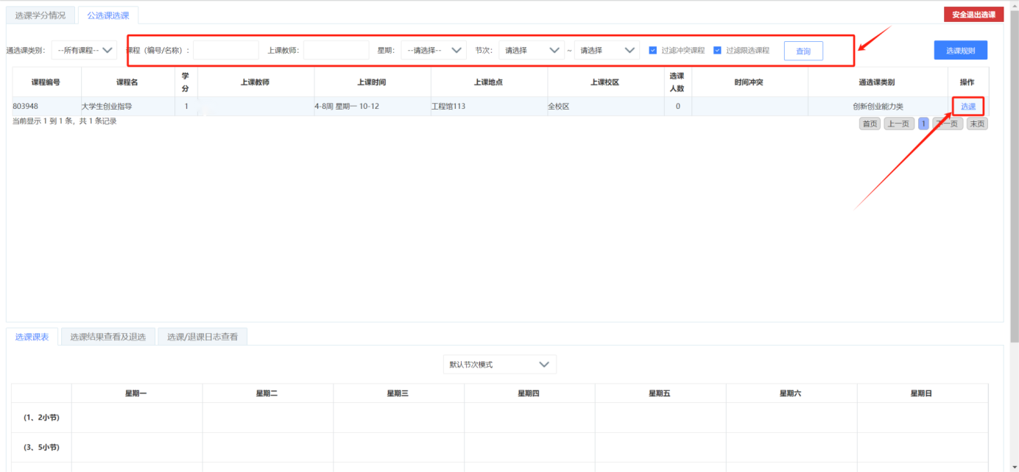
图3-5
当公选课（通识选修课）选课结束后，点击选课操作页面右上角【安全退出选课】按钮，如图3-5，回到图3-1页面。选择另一个选课活动进行选课。
- 选课结果查看及退选
点击【选课结果查看及退选】，可以查询选课结果，如图3-6。在选课时间范围内点击图中的【退选】按钮，即可完成退课。
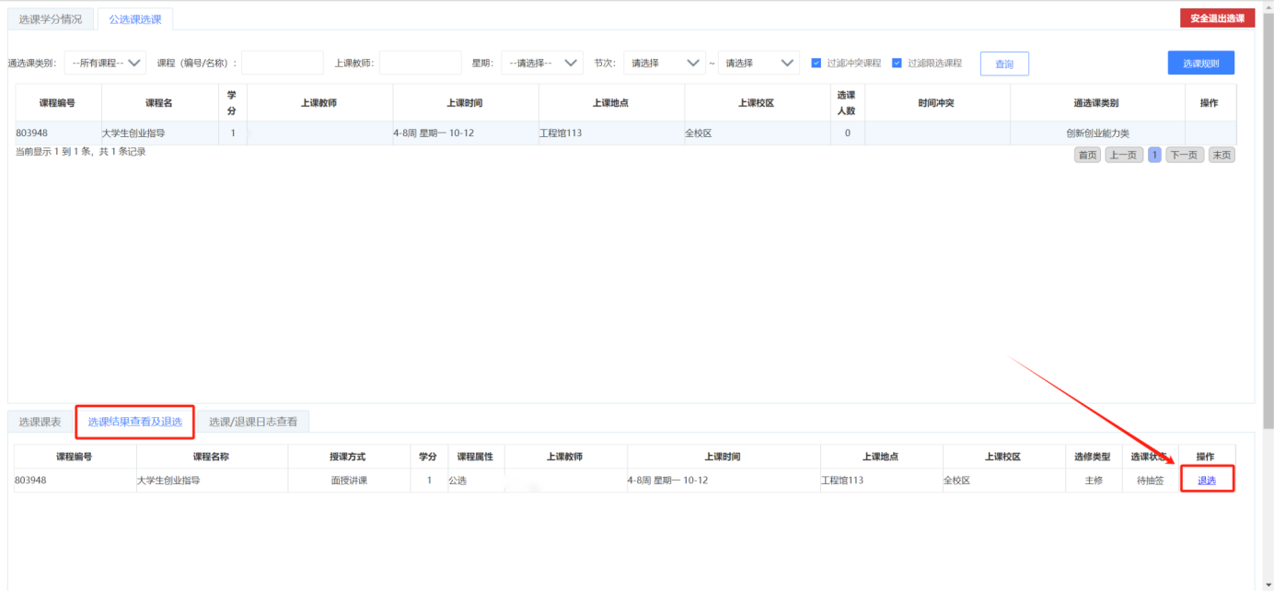
图3-6

- 选课/退课日志查看
点击【选课/退课日志查看】，即可查看选课和退课情况，如图3-7。
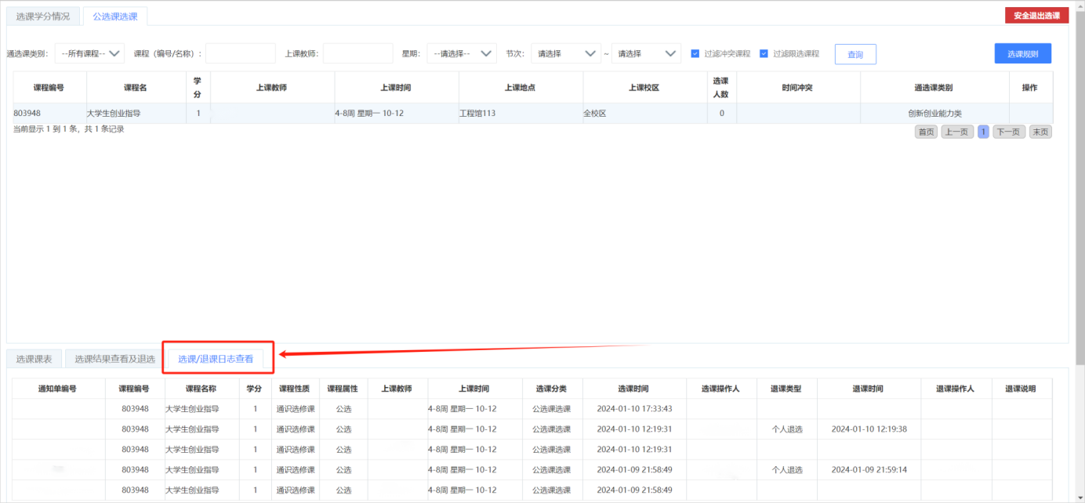
图3-7
- 退出系统
点击右上角【安全退出选课】功能按钮，即可退出选课操作页面，如图4-1。
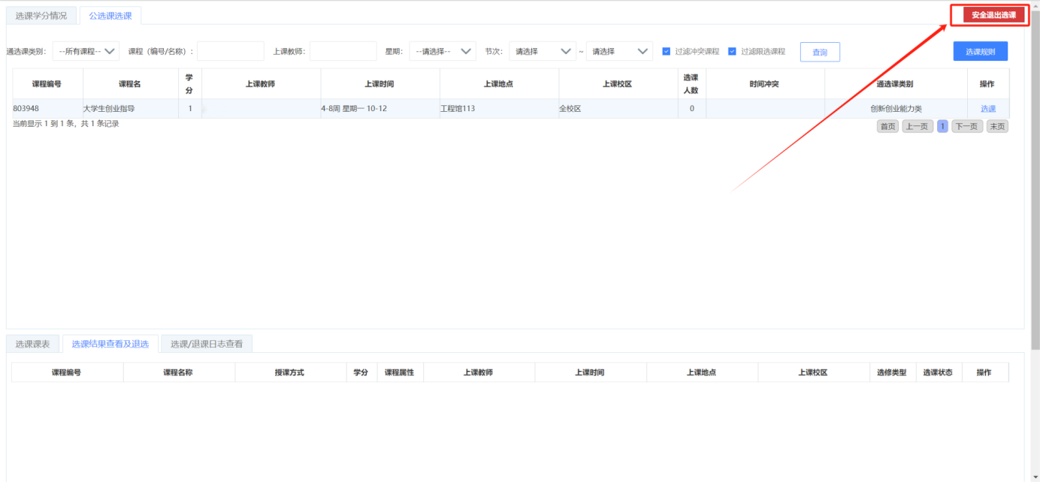
图4-1

在教务系统个人首页，点击右上角 按钮，点击【确认】，即可退出教
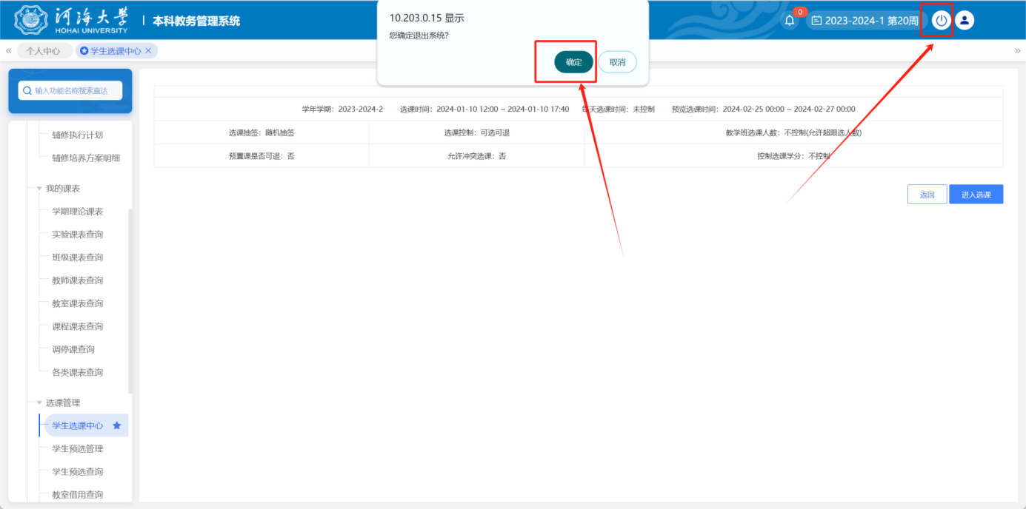
务系统，如图4-2。
图4-2
附件4：
河海大学学生学籍异动课程变更表
学年第 学期
学院（系）：
姓名 学号 班级 变更原因
课程号 | 课序号 | 课程名称 | 任课教师 | 删除/增加
教学秘书签字：
备注：本表一式两份，一份送教务处，一份送学生所在院。
年 月 日
附件5：
河海大学全日制普通本科生选课管理实施细则（试行）

第一章 总则

- 选课是学生取得课程修读资格所履行的必要手续，是教学运行管理的重要环节，根据《河海大学全日制普通本科生学籍管理办法》及有关规定，为进一步规范我校本科生选课工作，加强选课管理，特制定本细则。
- 本细则适用于我校全日制普通本科生。

第二章 选课原则

- 培养方案是学生选课的重要依据，学生须以本专业年级培养方案为依据，结合指导性教学进度制定学习方案、安排学习进度。
- 学生应在选课截止日期之前，通过学校的选课系统进行选课。学生修读课程，应当按照要求完成选课、上课、作业、实验、实习、考核等教学环节。

第三章 选课方式

- 学校实行网上选课模式，所有课程以河海大学教务管理系统选课结果为准。

- 学生在每学期开学时必须办理注册手续，取得学籍，方能取得选课资格。
- 学生应在每学期学校规定的选课时间内，依据教务处发布的选课通知，使用自己的账号、密码登录河海大学综合教务系统进行选课，并及时了解课程变动情况。学生应妥善保管自己的账号和密码，不得替他人代选或借用、盗用他人账号及密码选课。一旦发生密码遗忘或泄露，应尽快联系所在学院教学秘书或学籍科进行密码初始化。由账号和密码遗忘或泄露引起的选课问题，由学生本人承担相关责任。
- 学生在选课前应检查本人学习进度，特别要检查是否有前期应修读而尚未修读的课程，或已修读但未取得学分的课程。如有此类课程，应在本学年跟班重修，以免影响正常的学习进程。
- 新生第一学期须按照学校排定的课表上课，并依照教务处的统一安排对部分课程自行选课。
- 必修课补考不及格必须重修；选修课不及格，可以重修，也可以根据培养方案选修其他可替代课程补足学分。学生未在规定时间内选修专业选修课，又没有在规定时间内办理专业选修课补选手续，导致专业选修课漏选，学生须进行重修。

第四章 选课流程

- 各学院应在学生选课前，以讲座和师生见面会等形式向学生提供有关课程和任课教师的介绍，并委派班导师对学生进行选课指导。学生对选课操作或教务处发布的选课信息存在疑问，可及时联系本学院的教学秘书或教务处。
- 教务处负责发布选课通知、控制教务管理系统各选课阶段、处理选课过程中的各种情况等。
- 选课阶段分为正选、补退选、跨专业选修课选课、重修选课等。学生通过登录“综合教务系统”进行选课（选课具体方法可见“河海大学本科选课系统操作指南”），每学期不同阶段选课的具体时间由教务处另行通知。
- 正选阶段
正选阶段在学期末进行，所选课程包括公共必修课、专业必修课、专业选修课和通识选修课。学生在选课系统提供的课表中自主选择教师及课程。
部分公共必修课、专业必修课由系统提前预置到每位学生课表中，学生无需在网上进行选课；思政课程、大学英语及拓展英语课程、体育课程等部分公共必修课由学生根据选课要求在相应的选课阶段进行自主选课；对于专业选修课及通识选修课，学生可根据本专业教学计划要求、个人课表、自己的学习能力、兴趣和选课限制条件等进行自主选课。
通识选修课分为普通公选课、网络公选课等类型，限大二、大三、大四学生修读，不可跨校区选课，为保证学习效果，每个学生每个类型最多可选两门。
原则上不允许删除系统预置的必修课，学生只需进入综合教务系统的“选课结果”页面，核对系统预置的必修课是否正确。如需删改（如学籍异动学生、国内交流生等），请填写《学籍异动课程变更表》，由教务处统一处理。
正选结束后，教务处将根据选课情况和任课教师的意见对课容量进行微调，并按照学生选课优先级和课容量进行抽签，抽签结束后学生可以在教务系统中查看抽签结果。
正选结束后，原则上教务处将取消选课人数不足10人的课程并删除相应选课名单，对个别专业人数少或课容量低的课程视具体情况而定。因课程被取消导致选课无效的学生，可在补退选阶段补选其他课程。
- 补退选阶段
补退选阶段安排在每学期开学初进行，学生可以在网上查看自己的已选课程记录，并可退课或补选。学生可根据第一周上课的情况，适当调整自己的选课；因错选、漏选未选上课程的学生应及时补选。如未在规定时间补退选，则视为放弃或同意修读该门课程，逾期不予进行补退选处理。
在补退选结束以后，学生应及时在教务系统中的“选课结果”查看自己最新的课表，核对每门课程的上课时间和地点。
- 跨专业选修课选课阶段
跨专业选修课的选课对象为大二、大三、大四的学生。跨专业选修课选课时不能跨校区选课，但允许跨年级选课。
学生应结合自身兴趣，充分考虑知识基础、确保上课时间不冲突的前提下选择跨专业选修课，合理分配专业内课程和跨专业选修课程的学习时间。
跨专业选修课选课结束后，跨专业选课的学生应与专业内选课的学生一起参加该课程的学习和考核，考核要求与专业内选课学生一致。
跨专业选修课考核不及格，学生可报名参加重修，或下学期选课时另选其他跨专业选修课，不及格成绩计入学生成绩档案。
- 重修选课阶段
重修选课阶段，在校生自行登录“综合教务系统”进行重修选课，并全部采取网上报名、网上缴费的方式进行，重修选课不受课容量限制。无法网上报名的结业换证、非在籍学生到所在学院教学秘书处手工报名并根据通知在规定时间内进行网上缴费。
申请重修者需根据本人本学期学习任务、学习能力，计划好本次申请重修的课程数目，原则上最多不得超过6门，以免影响正常课程学习。
根据学籍管理规定，所有报名重修的学生均需跟班学习、考核，若与本学期所选课程相冲突，需向重修课程任课教师请假，并按时参加期中考试、课程测验、实践教学考核等环节。
重修选课结束后，教务处根据选课情况和任课教师意见，可对课程的教室安排进行微调，学生可自行登录综合教务系统查看课程安排。
若学生无法继续修读选课课程或者因特殊原因需要补（退）选课程，须在规定时间内（一般在开学五周之内）填写“河海大学学生补（退）选课程申请表”，交至教务处教务科统一处理。

第五章 选课要求

- 对于设置选课限制条件的课程，学生选课应满足课程限制条件。
- 无特殊情况，同一授课时段，学生只能选修一门课程。
- 对休学、复学、转下和转专业等学生，教务处集中办理课程异动变更，学生需及时核对选课结果，如有问题可联系所在院系教学秘书或教务处咨询解决。
- 学生申请免听、免修的课程，必须履行选课手续，并按有关规定参加相关考核。
- 学生选课、听课、考核必须一致。未经选课程序而参与课程学习、考核的，该课程成绩不予记载；选课后未在规定时间内办理退选手续而无故不参加课程学习和考核者，该课程成绩登记为“旷考”，不得参加补考。

第六章 附则

- 具体选课操作流程及注意事项参见每学期选课通知及选课指南。
本细则由教务处负责解释，自颁布之日起执行。

